Марианна Викторовна Глиненко
учитель – логопед
МБОУ СШ №31
г. Сургут

Картотека домашних логопедических заданий по лексическим темам.
Данный материал посвящен практическим аспектам в повышении эффективности коррекционного воздействия, картотека состоит из карточек-заданий, речевой материал для закрепления детьми полученных знаний и выполнения с помощью родителей.
Хорошая речь – важнейшее условие всестороннего полноценного развития детей. Чем богаче и правильнее у ребёнка речь, тем шире его возможности в познании окружающей действительности, тем активнее осуществляется его психическое развитие.
Картотека домашних заданий по развитию речи для детей с ограниченными возможностями здоровья (ОВЗ) младшего школьного возраста (1-2 класс) содержит материал по лексическим темам, направленный на развитие лексико-грамматического строя речи. Задания предусматривают накопления и уточнение активного и пассивного словаря, расширение знаний различных форм слов и оборотов разговорной речи, упражнения для развития мелкой моторики (раскрашивания, рисунки), упражнения для развития фонетико-фонематических функций (закрепление звуков и букв), заучивание стихотворений для развития памяти, отгадывание загадок для развития мышления и воображения, активизацию имеющихся у детей речевых навыков.
Домашние задания разработаны с целью - привлечь родителей к оказанию помощи детям в выполнении несложных заданий в домашних условиях. Задания сгруппированы по темам по принципу от простого к сложному. Ребенок вместе со взрослыми сможет повторить и закрепить лексический материал, познакомиться с новыми словами, выучить стихотворения, закрепить поставленные звуки. Таким образом, происходит закрепление полученных на фронтальных занятиях знаний, умений и навыков. Многолетний опыт работы с детьми доказывает эффективность такого рода домашних заданий.

СОДЕРЖАНИЕ

- Осень. Признаки осени.
- Овощи.
- Фрукты.
- Деревья. Лиственные и хвойные.
- Ягоды. Садовые и лесные.
- Лес. Грибы.
- Перелетные птицы.
- Зима. Признаки зимы.
- Зимняя одежда и обувь.
- Новогодний праздник.
- Зимние забавы.
- Зимующие птицы.
- Дикие животные наших лесов.
- Домашние животные и их детеныши.
- Животные жарких стран и их детеныши.
- Человек. Части тела.
- Семья.
- 23 февраля-день защитников отечества.
- Профессии. Трудовые действия.
- Мебель.
- Электроприборы.
- Продукты питания.
- Хлеб. Мучные изделия.
- Посуда.
- Транспорт.
- Весна. Признаки весны.
- 9 мая день Победы.
- Музыкальные инструменты.
- Насекомые.
- Лето. Полевые цветы.

ОСЕНЬ. ПРИЗНАКИ ОСЕНИ.

1. Ответь на вопросы полным предложением.
- Какое сейчас время года?
- Какие осенние месяцы ты знаешь? (повторить, выучить)

2. «Что делает? Что делают?»
Осень что делает? (приходит, наступает)
Ветер осенью что делает?
Листья осенью что делают?
Тучи на небе что делают?

2(а). «Ответь на вопросы» (употребление в речи глаголов в разных временных формах).

ВЕТЕР ДОЖДЬ ТРАВА ЛИСТЬЯ
Что делает? Дует … … …
Что сделает? Подует … … …
Что делал? Дул … … …
Что будет Будет дуть … … …
делать?

3. «Какая? Какое? Какие?»
Осень какая? (золотая, ранняя, прохладная, тёплая, поздняя, разноцветная, холодная…)
Листья осенью какие?
Небо осенью какое?
Ветер осенью какой?

4. «Сосчитай до 5»
Одна лужа, две лужи, три … четыре … пять ….
Одна туча, две … три … четыре … пять …

5. Закончить предложение словом во множественном числе:
Ветер раскачивает …
На деревьях пожелтели …
На небе много …
Очень часто моросят …
После дождя много …

6. Выучить стихотворение «Осень» или «Осенние листья»

«Ходит осень по дорожке,  Промочила в лужах ножки.  Льют дожди, и нет просвета,  Затерялось где-то лето!» | «1,2,3,4,5 - Будем листья собирать.  Листья березы, листья рябины,  Листики тополя, листья осины,  Листики дуба мы соберём,  Маме осенний букет отнесём.»

ОВОЩИ

1. Ответить на вопрос:
Что такое овощи?
Где растут овощи?

2. «Назови ласково»
огурец – огурчик лук - баклажан -
помидор - чеснок - патиссон -
горох - картофель - репа -
морковь - капуста - перец -

3. «Что можно приготовить из овощей?»
- Пюре из картофеля – картофельное пюре.
- Салат из огурцов – салат из помидоров -
- Салат из картофеля – салат из капусты -
- Салат из лука - салат из редиса -
- Сок из моркови - салат из свеклы -
- Суп из гороха - салат из овощей -
- Пирог из капусты - салат из кабачков -
- Пирог из картофеля - салат из тыквы -

4. У каких овощей много «одёжек»?
Много «одёжек» любят …

5. «Сравнение овощей». Закончить предложение, а затем повторить его полностью.
- Помидор круглый, а огурец … (овальный)
- Морковь продолговатая, а тыква …
- Лук горький, а морковь …
- Огурец зелёный, а свёкла …
- Редис мелкий, а редька …
- Тыква круглая, а кабачок …

6. «Сосчитай до 5-7-9»
Картошка, капуста, кабачок

7. Выучить стихотворение: (на выбор)

«Раз, два, три, четыре,  Дети овощи учили:  Лук, редиска, кабачок,  Хрен, морковка, чесночок». | В огород мы пойдём,  Урожай соберём.  Мы морковки натаскаем  И картошки накопаем.  Срежем мы кочан капусты,  Круглый, сочный, очень вкусный.  Щавеля нарвём немножко  И вернемся по дорожке.

ФРУКТЫ

1. Найди на картинке фрукты, назови их и раскрась (Приложение 1)*
2. Какие фрукты спрятались на картинке? (перечислить). Что лишнее и почему?
3. Раскрась только фрукты! (Приложение 2)*
4. Ответь на вопросы:
- Яблоко, апельсин, груша, банан – что это?
- Где растут фрукты?
- Когда убирают фрукты?
- Что из фруктов можно приготовить?

5. Игра «У меня, а у вас…». 6. «Какой сок мы приготовим?»
У меня лимон, а у вас…(лимоны) из лимона сок …
У меня груша, а у вас … из апельсина сок…
У меня банан, а у вас … из яблока сок…
У меня яблоко, а у вас … из груши сок …
У меня персик, а у вас … из персика сок

7. «Великан и Гномик»
У Великана в саду апельсин, а у Гномика – апельсинчик
У Великана в саду мандарин, а у Гномика …
У Великана в саду банан, а у Гномика …
У Великана в саду яблоко, а у Гномика …

8. «Составь предложение». Взрослый называет пары слов и просит ребёнка сказать, что из этих фруктов он съест сам, а что отдаст другу.
Яблоко – груша
(Яблоко я съем сам, а грушу отдам другу).
Персик – апельсин …
Банан – лимон …
Мандарин – киви …
Абрикос – слива …

9. «Сосчитай до 5»
Одна слива, две сливы, три … четыре … пять …
Один банан, два банана, три … четыре … пять …

10. Выучить стихотворение: (на выбор)

«Овощи и фрукты –  Вкусные продукты.  В огороде и в саду  Для еды я их найду» | Будем мы варить компот-  Фруктов нужно много. Вот!  Будем яблоки крошить,  Грушу будем мы рубить,  Отожмем лимонный сок,  Слив положим и песок.  Варим, варим мы компот,  Угостим честной народ.
ДЕРЕВЬЯ: ЛИСТВЕННЫЕ И ХВОЙНЫЕ

1. Ответь на вопрос: «Какие деревья растут в лесу?»
В лесу растут осины, … (продолжить перечисление)
Хвойные деревья – это …
Лиственные деревья – это …

2. «Сравни деревья по высоте»
Формирование понятий выше – ниже
Дуб большой, а рябина …(какая?)
У дуба ствол толстый, а у берёзы …
Сосна высокая, а куст …
У берёзы листья, а у ёлки …

3. «Один – много»
дерево – деревья – много деревьев
лист - … - много …
куст – кусты – много кустов
ствол - … - много …
ветка - … - много …

4. «Назови листочек и ветку дерева»
у клёна лист – кленовый, а ветка - кленовая
у дуба лист - … , а ветка - …
у берёзы лист - … , а ветка - …
у рябины лист - … , а ветка - …
у осины лист - … , а ветка-…
у рябины лист-…., а ветка- …
у ивы лист-…, а ветка- …

5. «Сосчитай до 5»
один дубовый листочек, два дубовых листочка, три…, четыре…, пять..

одна берёзовая ветка, две берёзовые ветки, три…, четыре…, пять….

6. «Исправь ошибки Незнайки и скажи правильно»
На клёне желтеют берёзовые листья.
Когда идёт дождь, то на улице сухо.
Осенью на юг улетают снежинки.
На дороге много луж, потому что светит яркое солнце.

7. Выучить стихотворение: (на выбор)
«Ходит осень по дорожке,  Промочила в лужах ножки.  Льют дожди и нет просвета,  Затерялось где-то лето!» | «На тёплый юг летит журавль,  Позолотил листву сентябрь.  Сорвал листву с ветвей октябрь.  Укрыл листву снежком ноябрь».

ЯГОДЫ: САДОВЫЕ И ЛЕСНЫЕ

1. «Садовые и лесные ягоды»
Садовые ягоды – это клубника, … (продолжить)
Лесные ягоды – это земляника, … (продолжить)

2. «Одна ягода – много ягод» 3. «Сладкая, горькая или кислая?»
Одна клубника, много клубники Малина на вкус какая? …
Одна черника, много … Клубника на вкус какая?
Одна ежевика, много … Клубника на вкус какая?
Одна брусника, много … Клюква на вкус какая?
Одна клюква, много … Крыжовник на вкус какой?
Одна малина, много … Брусника на вкус какая?

4. «Великан и Гномик»
У Великана клубника, а у Гномика клубничка.
У Великана черника, а у Гномика …
У Великана крыжовник, а у Гномика …
У Великана брусника, а у Гномика …
У Великана земляника, а у Гномика …
У Великана клюква, а у Гномика …
У Великана голубика, а у Гномика….

5. «Варим варенье и делаем сок из ягод»
ВАРЕНЬЕ СОК
Из облепихи облепиховое облепиховый
Из малины … …
Из земляники … …
Из клубники … …
Из ежевики … …
Из черники … …
Из брусники … …
Из клюквы ... …
Из смородины … …

6. «Что лишнее и почему?»
Клубника, малина, тыква, ежевика
Апельсин, яблоко, банан, клюква
Берёза, смородина, дуб, клён

7. Выучить стихотворение (на выбор)
Сочную, сладкую  Ягодку малину,  Обрываю с веточек  И кладу в корзину.  А потом бабуля сварит всем варенье,  Да, такое вкусное! Всем на объеденье!  И зимой холодной, если вдруг простыну,  Мама скажет ласково-  Кушай, Арина, малину! | Виноград, крыжовник, вишня  Витамины говорят.  И малина, и клубника,  От простуды лечат нас.
ЛЕС. ГРИБЫ

1. Назови грибы. Съедобные грибы собери в корзинку (проведи линии, Приложение 3)*

2. «Съедобные – несъедобные»
Взрослый перечисляет названия грибов, а ребёнок говорит: «съедобные» или «несъедобные» (ответы записать в два столбика).
Опята, сыроежки, поганки, белые грибы, мухоморы, грузди, свинушки, волнушки, лисички, желчные грибы, подберёзовики, маслята, подосиновики.
Съедобные Несъедобные
… …
3.«Сосчитай до 5»
Одна рыжая лисичка, две рыжие лисички, три …, четыре …, пять …
Один красный мухомор, два красных мухомора, три …, четыре …, пять …
Один белый гриб, два белых гриба, три …, четыре …, пять …

4. «Один – много»
Один белый гриб – много белых грибов
Одна лисичка – много …
Одна волнушка – много …
Одна сыроежка – много …
Один мухомор – много …
Один груздь – много …

5. «Что можно сделать с грибами?»
Грибы можно сорвать, срезать, …

6. «Назови ласково»
Боровик – боровичок Гриб - …
Моховик - … Шляпа -…
Сыроежка - … Трава -…
Пень - … Мухомор -…
Лес - … Поганка -…
Лукошко - … Волнушка -…

7. Отгадай загадку, нарисуй ответ.
«Не обут он никогда,
Но без шляпки – никуда!»

8. Стихотворение:
Где березки и дубы,
Летом выросли грибы
Тут – волнушки и опята,
Там лисички и маслята.
Под сосной боровики, там им рады грибники.
ПЕРЕЛЁТНЫЕ ПТИЦЫ

1. Вспомни 5-7 названий перелётных птиц, почему они улетают в теплые края?

2. Продолжи предложение:
Осенью улетают в жаркие края стаи журавлей, ласточек….
Мы расстаемся до следующей весны со стрижами, аистами…

3. «Назови детёнышей птиц»
грач – он грачонок – они грачата
аист - … - …
стриж - … - …
журавль - … - …
кукушка - … - …
лебедь - … - …
скворец - … - …

4. «Вспомни и назови» 5. «Чьи крылья?»
У какой птицы самая длинная шея? ... (у лебедя) у журавля - журавлиные
У какой птицы самые длинные ноги? … у гуся -
У какой птицы самый длинный клюв? … у грача -
Какие птицы лучше всех поют? … у соловья -

6. «Скажи ласково»
Соловей – соловушка Крыло -….
Гусёнок -… Шея - …
Утка - … Крыло - ….
Гнездо - …. Клюв - ….
Перо -… Птенец - …

7. «Сосчитай птиц до 5»
Ласточка, лебедь, аист.

8. «Кто лишний и почему?»
Ласточка, кукушка, попугай, соловей
Журавль, аист, цапля, курица
Скворец, грач, жаворонок, петух
Дрозд, стриж, соловей, гусь

9. «Отгадай загадку и нарисуй отгадку»
«На одной ноге стоит,
В воду пристально глядит.
Тычет клювом наугад –
Ищет в речке лягушат»
10. Выучить стихотворение:
Пожелтели леса, поредели,
Птичьи гнезда совсем опустели,
И курлычут в дали журавли,
Клинья тают за краем земли.
ЗИМА. ПРИЗНАКИ ЗИМЫ.

1. «Ответь на вопросы»
- Какое сейчас время года?
- Какая бывает зима? (холодная, …)
- Каким бывает снег? (мягкий, …)
- Что могут делать снежинки? (летать, …)

2.«Что за чем и перед чем?» 3. «Скажи наоборот»
Декабрь за ноябрём и перед январём; Зимой ночь длинная, а день …
Январь за … и перед … Снег белый, а асфальт …
Февраль за … и перед … Зимой ветер холодный, а летом …

4. «Где это бывает?» Учим детей отвечать на вопрос полным предложением.
- Где лежит снежинка? (Снежинка лежит на земле.)
- Где висит сосулька?
- Где замёрз лёд?
- Где катаются дети?
- На чем катаются дети?
- Где дети слепили снеговика?
- Что можно слепить из снега?

5. «Скажи со словом нет»
зима – нет зимы снег – нет … лёд – нет …
мороз – нет … метель – нет … ветер – нет…
снежинка - нет снегопад – нет … сосулька – нет …

6. «Сосчитай до пяти»
Одна снежинка, две снежинки, три … четыре … пять..
Один снеговик, два снеговика, три … четыре … пять …
Одна зимняя ночь, две зимние ночи, три… пять …
Один холодный день, два холодных дня, три … пять …

7. Выучить стихотворение: (на выбор)
«Отчалил осени корабль,  И реки льдом сковал декабрь.  Начинает календарь  Месяц с именем январь.  Белой вьюги вьётся шаль,  Весь в снегу пришёл февраль» | «На ветках снега бахрома,  Трещит мороз, пришла зима!»

8. Раскрасить снеговика (Приложение 4)*

ЗИМНЯЯ ОДЕЖДА И ОБУВЬ.

1. Вспомнить и назвать предметы одежды для зимы.

2. «Продолжи предложения»
- Зимой люди ходят в шапках, …
- Моя зимняя одежда …
- У меня есть зимняя обувь: …

3. «Один-много»
Шапка – шапки – (много чего?) шапок юбка- юбки-много юбок
Шуба –шубы –много шуб футболка – футболки – много футболок
Кофта –кофты – много кофт пиджак – пиджаки – много пиджаков

4. «Скажи ласково»
Шапка – шапочка футболка - …. сапоги - ……
Шуба - … брюки - ….. варежки - ….
Штаны - … носки - …. шарф - …..
Юбка - … сапоги - ….. перчатки - ….
Кофта -…. валенки - ….. тапки - ….

5. Что лишнее и почему?
Панама, шапка, ушанка (панама, так как ее носят летом)
Сапоги, валенки, сандалии
Шуба, сарафан, дубленка
Варежки, шарфик, кроссовки

6. Отгадать загадки и нарисовать отгадки:
Сижу верхом, не знаю на ком. (шапка) Чтоб не мерзнуть, пять ребят
В печке, вязанной сидят (варежки)
Если станет холодать
Меня надо надевать. Сшили их из прочной кожи.
Лишь усядусь на макушку, В них зимой ходить мы можем.
Не замерзнут ваши ушки. (шапка) И на слякотной дороге
Не промокнут наши ноги (ботинки)
Всегда шагаем мы вдвоем,
Похожие, как братья. Не ботинки, не сапожки,
Мы за обедом – под столом, Но их тоже носят ножки.
А ночью - под кроватью. (тапки) В них мы бегаем зимой,
Утром – в школу, днем –домой. (валенки)

7. «Это чей?»
Это (мой, моя, мои) …шапка, шуба, варежки, перчатки, носок, платье, штаны, юбка, сарафан, валенки, сапоги, ботинки, свитер, толстовка.

НОВОГОДНИЙ ПРАЗДНИК.

1. Назови зимние праздники. Кто главные герои Нового года?

2. «Ответь на вопросы»
Дед Мороз едет к нам, на чём?
С кем едет Дед Мороз?
С чем он едет? Что везёт?
Зачем он едет к нам?

3. «Что ты будешь делать на новогоднем празднике?»
Буду веселиться – (что сделаю?) повеселюсь
Буду кружиться - …
Буду радоваться - …
Буду смеяться - …
Буду наряжаться - …

4. «Чем украсим нашу ёлку?»
Мы украсим нашу ёлку шарами, … (продолжить перечисление).

5. «Скажи ласково»
Елка-ёлочка Шар - Маска -
Игрушка – Песня - Гирлянда -
Подарок - Хоровод - Ветка-

6. «Исправь ошибки Незнайки» 7. «Что лишнее, кто лишний и почему?»
Маска надела Машу. Лыжи, санки, велосипед, коньки
Ёлка пляшет возле Снегурочки. Снеговик, Дед Мороз, Карлсон, Снегурочка
Ёлка зажглась на лампочках.
Дед Мороз принёс подарки с мешками.

8. Выучи стихотворение: (на выбор)
«К нам на ёлку, ой – ой – ой,  Дед Мороз пришёл большой!  Дед Мороз, Дед Мороз –  Он подарки нам принёс!» | Посмотри в дверную щелку –  Ты увидишь нашу ёлку.  Наша елка высока,  Достает до потолка.  А на ней висят игрушки –  От подставки до макушки.

9. Раскрась ёлку и шарики на ней (Приложение 5)*

ЗИМНИЕ ЗАБАВЫ

1. Закончи предложения одним и тем же словом «снеговик» в нужной форме.
Мы решили слепить снеговика.
Мы приделали нос-морковку …
Мы показали соседям нашего …
Мы играли со …
Мы рассказали о …

2. «Сосчитай пары до 5»
Одна пара лыж, две пары …, три пары …, четыре пары …, пять пар …;
Одна пара коньков, две пары …, три пары …, четыре пары …, пять пар …
Одни санки, двое санок, трое санок, …

3. Образуй новое слово:
Крепость из снега – снежная крепость Кот из снега –
Лебедь из снега - Горка изо льда –
Горка из снега - Фигуры изо льда -
Лабиринт из снега -

4. Что лишнее и почему?
Лыжи, санки, коньки, василек
Снеговик, каток, крепость, ромашка
Лабиринт, горка, трамплин, кактус
Лыжи, лыжник, лыжня, булыжник
Клюшка, шайба, ворота, сосна

5. Отгадать загадки и объяснить, что тебе помогло отгадать
Две новые, кленовые  Есть, ребята у меня  Подошвы двухметровые:  На них поставил две ноги  И по большим снегам беги (лыжи) | Меня не растили-  Из снега слепили  И вставили ловко  Мне в носик морковку(снеговик)
Я катаюсь на нём  До вечерней поры.  Но ленивый мой конь  Возит только с горы.  А на горку всегда  Сам пешком я хожу  И коня своего за верёвку вожу(санки) | Снежный шарик сделать можно,  Это ведь совсем не сложно!  Лепим мы не пирожки:  Для игры нужны…(снежки)
В зимний день –  По снежной корке.  Он меня катает с горки.  С ветерком промчатся рад  Мой веселый …(снегокат) | Во дворе с утра игра,  Разыгралась детвора.  Крики: «шайбу!», «мимо!», «бей!»-  Значит –там игра…(хоккей)

ЗИМУЮЩИЕ ПТИЦЫ,

1. Узнай зимующих птиц, правильно их назови (Приложение 6)*

2. «Назови ласково»
чёрное перо – чёрненькое пёрышко
серая спина - … (серенькая спинка)
пёстрые крылья - …
белая шея - …
красная грудь - …
острые когти - …
длинный хвост - …
желтый живот - …

3. «Расскажи, какая птица» (добавить окончания слов)
краси… , быстр… , сме… , пою… , крича… ,
лёг… , малень… , забот… , голод… , сыта….

4. «Для чего?» (отвечать полным предложением, используя союз - чтобы)
Для чего птичке клюв?
Для чего птичке крылья?
Для чего птичке ноги?
Для чего птичке глазки?
Для чего птицам кормушка?

5. «Объясни слова Незнайке»
длиннохвостая птица - у птицы длинный хвост;
сероглазая - …, красногрудая - …,
черноглазая - …, пёстроголовая - …,
громкоголосая - …, быстрокрылая - …,
теплолюбивая - …, остроклювая - …,
быстроногая - … насекомоядная - …,

6. «Человек – животные – птицы»
У человека – дети, а у птицы – птенцы.
У человека – нос, а у птицы – к…
У животных – шерсть, а у птиц – п…
У кошки – лапы, а у птицы – н …

7. Выучить стихотворение: (на выбор)
По лесам, садам, летаю,  Мушек, мошек собираю  И личинок, и жучков,  Короедов, червячков.  А зимою на дорожке,  Собираю часто крошки.  Я весёленькая птичка  И зовут меня (синичка). | Трудно птицам зимовать.  Надо птицам помогать!  Распилить я попросил  Досочку еловую,  Вместе с папой смастерил  Птичкину столовую.

ДИКИЕ ЖИВОТНЫЕ НАШИХ ЛЕСОВ

1. Назвать животное наших лесов на звук в начале слова:
[В] - … [Мь] - … [Ль] - … [З] - … [Л] - … [Бь] - …

2. «Назови всю семью»
папа мама детёныш детёныши
волк волчица волчонок волчата
медведь … … …
ёж … … …
лис … … …
лось … … …
заяц … … …
кабан … …. …

3. «Чей хвост, нос; чья голова; чьи уши, лапы?»
хвост, нос голова уши, лапы
у медведя медвежий медвежья медвежьи
у волка … … …
у лисы … … …
у зайца … … …
у белки … … …
у норки … … …
у соболя … … …
у лося … … …

4. «Загадочное животное»
Из каких животных получились слова?
Медволк - … ; зайжик - … ; лисведь - … ;
Зайлось - … ; белзай - … ; лоскун - …

5. «Сосчитай до 5»
Один рыжий лисёнок, два рыжих лисёнка, три … четыре … пять…;
Одна шустрая белка, две шустрые белки, три … четыре … пять …

6. «Назови жилище животного» 7. Сравни этих животных:
Лиса живёт в … (норе). Заяц маленький, а медведь …
Медведь спит зимой в …. У зайца хвостик короткий, а у волка …
Ёжик залез на зиму в … . У зайца уши длинные, а у лисы
Белка сидит в …. У зайца уши длинные, а у лисы …
Зайчик дрожит под …. Заяц мягкий, а ёж …
Волк сидит в … (логове). У лисы лапы, а у лося …
Норка живет в …
Бобры живут в …

8. Составь рассказ «Дикое животное нашего леса», нарисуй это животное
- Кто это?
- Назови части тела животного.
- Чем питается?
- Кто детёныши? - Как называется его «дом»
ДОМАШНИЕ ЖИВОТНЫЕ И ИХ ДЕТЁНЫШИ

1. Назови домашнее животное на звук:
[С] - …; [Л] - …; [К] - …; [Б] - …

2. «Назови всю семью»
мама папа детёныш детёныши
овца баран ягнёнок ягнята
лошадь … … …
корова … … …
свинья … … …
коза … … …
собака … … …
кошка … … …

3. «Что делает он, а что делают они?» 4. «Кто кем был?»
Котёнок лакает, а котята лакают. Собака была щенком.
Телёнок мычит, а телята … Кошка была …
Щенок бежит, а щенята … Лошадь была …
Козлёнок скачет, а козлята … Корова была …
Поросёнок ест, а поросята … Свинья была …
Жеребёнок прыгает, а жеребята … Крольчиха была…
Ягнёнок жуёт, а ягнята … Баран был….

5. «Чей, чья, чьи?»
хвост, нос голова уши
у коровы коровий коровья коровьи
у собаки … … …
у кошки … … …
у козы … … …
у барана … … …
у кролика … …. …..
6. «Кто (что) лишний и почему?»
Конь, баран, копыто, бык.
Овца, коза, корова, лось.
Лошадь, собака, жеребёнок, кошка.
7. «Отгадай и выучи загадку»
«У порога плачет,  Коготочки прячет.  Тихо в комнату войдёт,  Замурлычет, запоёт». | С хозяином дружит,  Дом сторожит.  Живет под крылечком,  А, хвост колечком

ЖИВОТНЫЕ ЖАРКИХ СТРАН И ИХ ДЕТЁНЫШИ

1. Назови животных жарких стран.

2. «Закончи слова»
В жарких странах живут сло …, кро …, бе …, зе …, обе …,
лео …, ти …, жи …, вер …, носо …, чере …, кен ….

3. Какие животные спрятались на картинке?

4. «Сравни этих животных»
Слон высокий, а жираф ещё … (выше)
Бегемот тяжёлый, а слон ещё …
Лошадь выносливая, а верблюд ещё …
Заяц прыгает далеко, а кенгуру ещё …

5. «Объясни слово»
Двугорбый верблюд; одногорбый верблюд; носорог; быстроногий леопард; сумчатое кенгуру

6. «У кого что?»
Слон и лев. У кого хобот, а у кого грива?
Жираф и крокодил. У кого клыки, а у кого пятна?
Бегемот и верблюд. У кого огромная пасть, а у кого два горба?
Черепаха и леопард. У кого шкура, а у кого панцирь?
Кенгуру и носорог. У кого на животе сумка, а у кого на носу рог?

7. «Скажи правильно»
Слон добрый, а крокодил - …
У бегемота ноги короткие, а у жирафа -….
Жираф травоядное животное, а лев -….
Кто выше жираф или крокодил - …
Кто тяжелее носорог или слон - …
Кто быстрее черепаха или зебра - …

8. Отгадай загадки
«Зверь я горбатый, но нравлюсь ребятам» | «Толстая шкура и острый рог,  Тяжело ступая, ходит …»
В реках Африки живёт  Злой, зелёный пароход.  И кто в речку угодил –  Всех проглотит … (крокодил) | Он огромный и усатый,  И к тому же полосатый.  Если встретишь, не до игр,  Потому что это — … (Тигр)
Он не слон, не лев, не птица.  Крокодилов не боится,  Добрый милый очень зверь  Хоть и грязный, нам поверь.  Он водичку обожает,  Каждый здесь его узнает,  Он в реке живет весь год.  Кто же это? (Бегемот) | Кто самый главный из зверей,  Кто всех важней и всех сильней?  Среди зверей слывёт царём,  Его зовут бесстрашным… (Львом)

ЧЕЛОВЕК. ЧАСТИ ТЕЛА

1. «Для чего?» (отвечать полным предложением)
Для чего нужны глаза? (Глаза нужны для того, чтобы видеть).
Для чего нужны: уши, нос, рот, язык, ноги, зубы, руки.

2. «Найди ошибку Незнайки и скажи правильно»
Руками прыгают, а ногами трогают.
Глазами нюхают, а носом смотрят.
Ушами едят, а ртом слушают.
Ногами хлопают, а руками топают.
Ногтями берут, а руками царапают.

3. Игра «Один – много» 4. Игра «Он и я»
Лоб – лбы локоть - … Он ест – я ем; Он спит – я …
Рот - … ухо - … Он идёт – я … Он нюхает – я …
Нос - … щека - … Он пьёт – я … Он играет – я …
Бровь - … палец - …
Рука - … нога - …

5. «Подумай и ответь»
Сколько глаз у двух детей? (У двух детей четыре глаза)
Сколько ушей у трёх мальчиков? Сколько пальцев на двух руках?
Сколько пальцев на правой ноге? Сколько носов у четырёх мальчиков?

6. Игра «Великан и Гномик»
Жили-были Великан и Гномик. У Великана было всё громадное, а у Гномика малюсенькое.
Нос: У Великана носище, а у Гномика носик.
Глаза: У Великана …, а у Гномика …
Губы: У Великана …, а у Гномика …
Руки: У Великана …, а у Гномика …
Ноги: У Великана …, а у Гномика …

7.Ответь на вопросы:
Сколько у тебя ног (рук, пальцев на 1-й руке, на двух руках; на 1-й ноге, на двух ногах; сколько глаз, ушей, носов, волос)?

8.Отгадай загадки:
Вот гора, а у горы –  Две глубокие норы.  В этих норах воздух бродит  То заходит, то выходит. (Нос) | Две сестрёнки-подружки  Похожи друг на дружку,  Рядышком бегут,  Одна — там, другая — тут.(Ноги)
Пять братьев:  Годами равные,  Ростом разные.( Пальцы) | Брат с братом через дорожку живут,  А друг друга не видят.(глаза)
Один говорит, Двое глядят  Двое слушают …  (язык, глаза и уши) | Что нам думать помогает,  От животных отличает.  И всегда, и всем нужна  Ну, конечно,-….(голова)

НАША СЕМЬЯ

1. Ответь на вопрос: «С кем ты живёшь?»
Я живу с …

2. «Назови ласково»
мама – мамочка дочь – … Лена - …..
папа – … сын – … Ирина - …
баба – … внук – … Женя - …
дед – … внучка – … Сережа - …
брат – … сестра – … Маша - …

3. Игра «Мой, моя, мои»
Чья мама? Мама моя. Чьи родители? …
Чья бабушка? … Чей братик? …
Чей дедушка? … Чья сестрёнка? …

4. «Кто старше, а кто младше?»
Дочка – мама: Дочка младше мамы, а мама старше дочки.
Папа – дедушка …
Сын – папа …
Дедушка – мама …
Бабушка – папа …
Бабушка – внучка …
Дедушка – внук …
Сын – мама …

5. Игра «А у вас?»
Наша семья большая, а у нас больше.
Наша семья крепкая, а у нас …
Наша семья маленькая, а у нас …
Наша семья дружная, а у нас …
Наша семья добрая, а у нас …
Наша семья смелая, а у нас …

6. Кто из этих людей твои родственники? 7. Кто лишний и почему?
Мама, соседка, подруга Мама, папа, дворник
бабушка, сестра, продавец Брат, сестра, одноклассница
дворник, брат, одноклассник Дедушка, друг, бабушка
дедушка, папа, водитель, отец. Сын, дочка, воспитатель

8.Выучить стихотворение: (на выбор)
Бабушка и дедушка,  Мамочка и папочка,  Две сестрёнки старшие  И котёнок-лапочка.  И ещё, конечно, я.  Очень дружная семья! | На фотографию смотрю  И с гордостью вам говорю:  «Знакомьтесь, вот моя семья.  Здесь папа, мама, кот и я.  Без них прожить никак нельзя,  Моя семья-мои друзья!»

23 ФЕВРАЛЯ – ДЕНЬ ЗАЩИТНИКА ОТЕЧЕСТВА

1. Как называется человек, который:
Летает на вертолёте – вертолётчик Прыгает с парашютом - …
Управляет танком - … Служит на подводной лодке - …
Служит в пехоте - … Летает на самолёте - …
Служит на границе - … Служит на корабле -…

2. Продолжить предложения:
В армии служит много солдат, …
Наши защитники умеют воевать, защищать, ….,
Наши военные смелые, храбрые, ….

3. «Один – много»
солдат – солдаты – много солдат рядовой -…. много …
боец - … много … командир - … много …
лётчик - … много … сапер -… много…
танкист - … много … часовой - … много …
подводник - … много … пограничник - … много …
моряк -…. много … парашютист -… много …

4. «Кому это нужно для службы?»
Автомат нужен … Танк нужен …
Самолёт нужен … Собака нужна …
Парашют нужен …

5. «Сосчитай до 5» 6. «Что лишнее и кто лишний, почему?»
Один тяжёлый танк, два … пять … Пистолет, удочка, автомат, ружьё
Одна подводная лодка, две … пять … Снайпер, сапёр, танкист, артист
Один смелый солдат, два…пять…

7. «Что делают?»
лётчик – летает на самолёте подводник – …
вертолётчик – … пограничник – …
танкист – … сапёр – …
парашютист – … снайпер – …
моряк -…. командир -…

8. Выучить стихотворение: (на выбор)
Служба идет  Об армии любимой  Знает стар и млад  И ей, непобедимой,  Сегодня каждый рад.  Есть в армии солдаты,  Танкисты, моряки,  Все сильные ребята,  Им не страшны враги!  Стоят ракеты где-то,  И на замке граница.  И так чудесно это,  Что нам спокойно спится! | Быть солдатом  Быть солдатом должен каждый.  Наш солдат -боец отважный!  Он в пилотке с автоматом  Защищает нас ребята.  Он за Родину -горой,  Наш российский рядовой.  Нет для подвига преград,  Потому, что он – солдат! | Отгадай загадку, нарисуй отгадку  «Не трактор, а с гусеницами.  Не крепость, а с башней,  Не ружьё, а с дулом»
ПРОФЕССИИ, ТРУДОВЫЕ ДЕЙСТВИЯ

1. Назвать профессии тебе известные (на какие звуки начинаются слова?)

2. «Кто что делает?»
Учитель – учит врач – …
Строитель – … повар – …
Воспитатель – … парикмахер – …
Водитель – … пожарный – …
Продавец – … хирург – …
Певица – … дворник - …

3. «Он, она и они»
Он, она учит, а они учат. Он, она стрижёт, а они …
Он, она лечит, а они … Он, она воспитывает, а они …
Он, она продаёт, а они … Он, она поёт, а они ….

4. «Один – много»
Повар – много … Водитель – много …
Врач – много … Воспитатель – много …
Учитель - …. Строитель - ….
Продавец - … Певец - ….
Спортсмен - … Музыкант - ….

5. «Исправь ошибки Незнайки и скажи правильно»
Водитель лечит, а врач водит автобус.
Повар разносит газеты, а почтальон варит суп.
Продавец строит дома, а строитель продает продукты.
Парикмахер ухаживает за садом, а садовник стрижет волосы.

6. «Кто работает на этом виде транспорта?»
На тракторе работает … (тракторист). Поезд водит …
На экскаваторе работает … На самолёте летает …
На кране работает … Машину водит …

7. «Сосчитай до 5»
Один повар, два …, три …, четыре …, пять …
Один пилот, два …, три …, четыре …, пять …

8. «Объясни, что делает человек этой профессии»
Хлебороб – выращивает хлеб; Садовод – …
Рыболов – … Пчеловод – …
Лесоруб – … Трубочист – …

9. Кто где работает? Проведи стрелки (Приложение 7)*

МЕБЕЛЬ

1.Назвать предметы мебели (на какие звуки начинаются слова?)

2.Какая это мебель?
мебель из пластмассы - пластмассовая мебель для кухни - …
мебель из дерева - …. мебель для офиса - …
мебель из железа - … мебель для школы - …

3. Для чего нужна эта часть мебели?
крышка нужна для … (стола) дверцы нужны для …
спинка нужна для … подлокотники нужны для …
ножки нужны для … матрац нужен для …
ящики нужны для …

4. «Скажи ласково»
Стул – стульчик кресло - ….. шкаф -….
Стол - … кровать - … диван - …
Тумба - … полка -….

5. «Сосчитай до 5»
Стул, кровать, диван, шкаф – один стул, два стула и т.д.

6. «Великан и Гномик»
У Великана стол, а у Гномика …
У Великана кровать, а у Гномика …
У Великана шкаф, а у Гномика …
У Великана диван, а у Гномика …
У Великана стул, а у Гномика …

«Раз, два, три, четыре, пять,  Будем мебель мы считать:  Кресло, стул, диван, кушетка,  Полка, шкаф, кровать, банкетка» | Один, два, три, четыре –  Много мебели в квартире.  В шкаф повесим мы рубашку,  А в буфет поставим чашку.  Чтобы ножки отдохнули,  Посидим чуть-чуть на стуле.  А когда мы крепко спали,  На кровати мы лежали.  А потом мы с котом  Посидим за столом,  Чай с вареньем дружно пили.  Много мебели в квартире.
7. Выучить стихотворение: (на выбор)

8. Назови предметы мебели в твоей комнате

ЭЛЕКТРОПРИБОРЫ
1. Какие электроприборы спрятались на картинке? (Приложение 8) *

2. Ответь на вопросы
Что служит питанием для электроприборов?
Откуда поступает электричество в дома?
Где в доме электричество?
Почему нельзя трогать розетки?

3. «Закончи предложение» 4. «Что делает?»
Мама стирает бельё в … (стиральной машине). Электрочайник- кипятит воду
Папа чистит ковёр … Утюг -
Дочь гладит одежду … Миксер -
Бабушка достала мясо из … Пылесос -
Мама разогревает обед в … Электрообогреватель -
Мультфильмы показывают по … Стиральная машина -
Микроволновая печь -
Холодильник –
5. «Великан и Гномик»
У Великана пылесос, а у Гномика … (пылесосик)
У Великана торшер, а у Гномика …
У Великана лампа, а у Гномика …
У Великана холодильник, а у Гномика …
У Великана утюг, а у Гномика …
У Великана магнитофон, а у Гномика …

6. «Сосчитай до 5»
Один двухкамерный холодильник, два двухкамерных холодильника, три ... четыре ... пять ...
Одна стиральная машина, две стиральные машины, три ... четыре ... пять ...
Одна микроволновая печь, две микроволновые печи, три ... четыре ... пять ...

7.Отгадай загадки:
«Есть у нас в квартире робот –  У него огромный хобот.  Он охотно пыль глотает,  Не болеет, не чихает!» | Мороз в большом шкафу живет,  Любую порчу изведет,  И потому в шкафу всегда  В достатке свежая еда.
На кухне рад он вам помочь,  Как помогает маме дочь:  Продукты измельчает,  Их крошит и взбивает.  Вот свежий сок, фруктовый плов —  И легкий завтрак вам готов | От этого окна отходят все с трудом:  Оно хоть и мало, да мир огромный в нем.
С ним вволю можно поиграть  И дома целый мир познать,  И с другом быть наедине,  И быть работником в стране. | В коробку грязное свалилось,  Там белым порошком умылось,  Как белка в колесе крутилось  И чистым вдруг на свет явилось.

ПРОДУКТЫ ПИТАНИЯ
1. «Какие ты знаешь продукты питания?» 2. «Что лишнее и почему?»
Молочные: кефир, … (перечислить) Молоко, сыр, огурец, сметана
Мясные продукты: сосиски, … Сарделька, сосиска, ветчина, зефир
Рыбные продукты: рыба копчёная, Торт, мармелад, рыба жареная, шоколад
Хлебобулочные изделия: хлеб, …
Кондитерские изделия: мармелад, …

3. «Как называется?»
Бульон Каша Суп
из курицы - куриный из гречи - гречневая из грибов - …
из рыбы - … из риса - … из риса - …
из мяса - … из пшена - … из гороха - …

4. «Сосчитай до 5»
одна жареная котлета один яблочный пирог одно запечённое крылышко
две жареные котлеты два яблочных пирога два запечённых крылышка
три … четыре … пять … три … четыре … пять … три… четыре… пять…

5. «Что делали с этим продуктом?»
жареный картофель – картофель жарили
мороженая клюква – …
солёная рыба – …
копчёная рыба – …
квашеная капуста – …
отварные овощи – …
отбивное мясо – …

6. «Великан и Гномик»
Великан варит суп, а Гномик варит … (супчик)
Великан печёт пирог, а Гномик печёт …
Великан жарит котлету, а Гномик жарит …
Великан ест конфету, а Гномик ест …

7. «Что из чего делают?»
сыр делают из … (молока)
сливочное масло делают из …
сметану делают из …
хлеб делают из …
котлеты делают из …
борщ готовят из …

8. Выучить стихотворение:
«Жили – были сыр, котлеты,
Мармелад, зефир, конфеты,
Соки, овощи и фрукты,
Называем их - продукты,
Называем их - еда,
Очень любим их всегда!»
ХЛЕБ. МУЧНЫЕ ИЗДЕЛИЯ.

1. Назови хлебобулочные изделия.
Хлебобулочные изделия – это батон, …
2. Игра «Один - много»
Батон – батоны – много батонов Ватрушка – … много …
Пряник – … много … Сухарь – … много …
Бублик – … много … Калач – … много …
Пирожок – … много …

3. Что лишнее и почему?
Батон, буханка, масло, булка
Сушка, сухарик, печенье, кефир
Пряник, калач, конфета, батон
Молоко, торт, пирожное, кекс

4. «Какой хлеб?»
Пшеничный , ржа…, све…, чёрст…, жёст…, вкус…, хрустя…, паху…, аромат…, аппетит…, поджарис…, сдоб…
5. Игра «Великан и Гномик»
У Великана хлеб, а у Гномика хлебушек.
У Великана пирожок, а у Гномика …
У Великана пряник, а у Гномика …
У Великана бублик, а у Гномика …
У Великана батон, а у Гномика …
У Великана калач, а у Гномика …
У Великана торт, а у Гномика …
У Великана сухарь, а у Гномика …
У Великана ватрушка, а у Гномика …

«Дождик, дождик, поливай,  Будет хлеба каравай,  Будут булки, будут сушки,  Будут сладкие ватрушки!» | «Бублик, баранку,  Батон и буханку  Пекарь из теста  Испёк спозаранку».
6. Выучить стихотворение: (на выбор)

7. Найди на картинке и раскрась только хлебобулочные изделия (Приложение 9)*.

ПОСУДА

1. Какая посуда спряталась на картинке? (Приложение 10)*

2. «У какого предмета посуды есть это?»
Носик есть у … Четыре зуба есть у …
Дырочки есть у … Лезвие есть у …
Крышка есть у … Две ручки есть у …
Одна ручка есть у …

3. «Что лишнее и почему?»
Кастрюля, ложка, суп, тарелка.
Нож, вилка, сковорода, мясо.

4. «Сосчитай до 5»
Один стакан, два …, три …, четыре …, пять …
Одна миска, две …, три …, четыре …, пять …
Одно ведро, два …, три …, четыре …, пять …

5. «Где живут продукты?»
сахар живёт в сахарнице соль живёт в ( солонке) салат живёт в …
сухари живут в … масло живёт в … конфеты живут в …
перец живёт в … чай живёт в (чайнике) селёдка живёт в …
кофе живёт в … суп живёт в …

6. «Сравни чашку и стакан (карточка)
Чашка с ручкой, а стакан …
Чашка низкая, а стакан …
Чашка широкая, а стакан …
Чашка фарфоровая, а стакан …
Чашка для чая, а стакан для …

7. «Объясни, что делает этот предмет?»
мясорубка – рубит мясо чеснокодавка - …
самовар - … яйцерезка - …
овощерезка - … хлеборезка - …
соковыжималка - … хлебопечь - …
кофеварка - … кофемашина -…

8. Отгадай загадки, нарисуй отгадку:
«Из горячего колодца через нос водица льётся».

«По моей тарелке лодочка плывёт.
Лодочку с едою отправляю в рот.»

«На плите стоит горячей «И оладьи, и омлет,
Вкусноту под крышкой прячет, И картошку на обед,
Кашу варит в ней мамуля, А блины – вот это да!
Ручки две, одна ...» Жарит всё ...»

ТРАНСПОРТ

1. Что относится к этому виду транспорта.
Пассажирский – это ... Специальный – это …
Грузовой – это … Воздушный – это …
Подземный – это … Водный – это …

2. Как назвать остановку: 3. Назови, что может:
Трамвая – … Летать – …
Автобуса – … Ездить -…
Троллейбуса – Плавать -…

4. Назови одним слово машину, которая:
Возит молоко – молоковоз Черпает землю - …
Мешает бетон - … Укладывает трубы - …
Возит воду - … Дробит камни - …
Копает землю - … Возит грузы - …

5. Скажи наоборот:
Отъехал от дома – подъехал к дому Выехал из гаража – ...
Въехал на горку – … Уплыл на катере – …
Улетел на самолёте – …

6. Что лишнее и почему?
Самолёт, вертолёт, орёл, ракета.
Трамвай, троллейбус, остановка, автобус.
Теплоход, лодка, катер, лебедь.

7. Исправь ошибки Незнайки:
Дом подъехал к машине.
Бензин кончился потому, что машина остановилась.

8. Выучи стихотворение:
«Если свет зажегся красный –
Значит, двигаться опасно!
Жёлтый свет – ты подожди,
А зелёный – проходи!»

9.Раскрась сигналы светофора (Приложение 11)

10. Отгадать загадки
Этот конь не ест овса,  Вместо ног — два колеса.  Сядь верхом и мчись на нём,  Только лучше правь рулём. (велосипед) | Чудесный длинный дом,  Пассажиров много в нем.  Носит обувь из резины  И питается бензином... (автобус)
Не летает, но жужжит,  Жук по улице бежит.  И горят в глазах жука,  Два блестящих огонька. (машина) | Что ж, дружочек, отгадай,  Только это не трамвай.  Вдаль по рельсам быстро мчится  Из избушек вереница. (поезд)
Там, где строят новый дом,  Ходит воин со щитом.  Где пройдёт он, станет гладко,  Будет ровная площадка. (бульдозер) | Сначала дерево свалили,  Потом нутро ему долбили,  Потом лопатками снабдили  И по реке гулять пустили. (лодка)
ВЕСНА. ПРИЗНАКИ ВЕСНЫ.
1. «Времена года». Закончить предложения.
Наступила тёплая … .
А была холодная … .
После весны придёт жаркое … .
А потом наступит прохладная … .
После осени придёт холодная … .

2. «Ответь правильно». Отвечать полным предложением.
Весной солнце греет или морозит?
Весной снег тает или застывает?
Весной ручьи текут или стоят?
Весной травка зеленеет или вянет?
Весной жучки просыпаются или прячутся?
Весной дети катаются на самокате или снегокате?
Весной люди носят шубы или куртки?

3. Найди общее слово.
Льётся, журчит – … Пригревает, ослепляет – …
Дует, шумит – … Голубое, высокое, чистое – …

4. Сосчитай цветы до пяти.
Один подснежник, два…, три …, четыре …, пять …
Одна мимоза, две …, три …, четыре …, пять …
Один тюльпан, два …, три…, четыре …, пять…
Один одуванчик, два …, три …, четыре …, пять…

5. Скажи наоборот.
Тепло – … День – … Весна – …
Грязно – … Утро – … Светло – …

6. «Цвета весны». Отвечать полным предложением. Нарисовать картинки.
Весной солнышко какое? Весной солнышко …
Весной небо какое? Весной небо …
Весной травка какая? Весной травка …

7. Исправь ошибку Незнайки и скажи правильно.
Засветило солнышко, потому что стало тепло.
Пришла весна, потому что прилетели грачи.
Тает снег, потому что текут ручьи.

8. Выучить стихотворение: (по выбору)
«Всю ночь капелям не до сна.  Растаял снег – пришла весна!». | Весна торопится на старт,  В ручьях весенних месяц март  Из старых листьев вылез шмель,  Цветёт подснежником апрель  На луг Бурёнку выгоняй –  Пришёл с травой зелёный май

9 МАЯ – ДЕНЬ ПОБЕДЫ!

1. Какой праздник посвящён героям Великой Отечественной войны?

2. Закончить предложение:
- Прошло много лет после этой войны, но люди помнят о героях, …
- Этому посвящено много фильмов, … (чего ещё?)
- Не все герои остались живы, очень многие …
- В этот день ветеранам дарят …
- Им поставлены …
- В их честь горит …
- К Вечному огню люди возлагают …
- В этот день проходит военный …

3. «Скажи наоборот»
молодой – старый сильный - … храбрый - … умный - …

4. Игра «Один – много»
Ветеран – ветераны – много ветеранов
Воин - … много …
Орден - … много …
Герой - … много …
Награда - … много …

5. Закончи слова:
Наши герои сме…, отваж…, силь…, бесстраш…, решитель…, ум…, храб…

6. «Сосчитай до 5»
Один орден, два … три … четыре … пять …
Одна медаль, две … три … четыре … пять …
Одна награда, две … три … четыре … пять…
Один ветеран, два ... три … четыре … пять …
Один герой, два … три … четыре … пять …

7. Выучить стихотворение:
«Майский праздник – День Победы  Отмечает вся страна.  Надевают наши деды боевые ордена.  Их с утра зовёт дорога  На торжественный парад,  И задумчиво с порога  Вслед им бабушки глядят»  Т. Белозеров | Что такое День Победы  Что такое День Победы?  Это утренний парад:  Едут танки и ракеты,  Марширует строй солдат.  Что такое День Победы?  Это праздничный салют:  Фейерверк взлетает в небо,  Рассыпаясь там и тут.  Что такое День Победы?  Это песни за столом,  Это речи и беседы,  Это дедушкин альбом.  Это фрукты и конфеты,  Это запахи весны…  Что такое День Победы –  Это значит – нет войны.  Андрей Усачев
МУЗЫКАЛЬНЫЕ ИНСТРУМЕНТЫ

1. Назови одним общим словом.
Гитара, пианино, балалайка, скрипка, труба, баян, барабан, рояль – это (что?) …

2. Назови профессию музыканта, который играет
На пианино – пианист На балалайке - …
На гармони - … На барабане - …
На гитаре - … На скрипке - …
На баяне - … На трубе - …

3. Исправь ошибки Незнайки:
Скрипач играет на трубе. Гитарист играет на баяне.
Пианист играет на барабане. Баянист играет на гитаре.
Барабанщик играет на балалайке.

4. Игра «У меня есть, а у тебя нет»
У меня есть гитара, а у тебя нет гитары
У меня есть барабан, а у тебя нет …
У меня есть баян, а у тебя нет …
У меня есть скрипка, а у тебя нет …
У меня есть балалайка, а у тебя нет …

5. Игра «Великан и Гномик»
У Великана балалайка, а у Гномика … (балалаечка)
У Великана скрипка, а у Гномика …
У Великана дудка, а у Гномика …
У Великана барабан, а у Гномика …

6. «Сосчитай до 5»
Одна скрипка, две … три … четыре … пять …
Один рояль, два … три … четыре … пять …
Запомнить: одно пианино, два пианино, три пианино, … пять пианино (не склоняется)

7. «Он и она»
Он виолончелист, а она виолончелистка Он барабанщик, а она …
Он пианист, а она … Он скрипач, а она …
Он гитарист, а она … Он баянист, а она …

8. Найди на картинке музыкальные инструменты, раскрась их (Приложение 12)

НАСЕКОМЫЕ

1. Назови, одним словом.
Жук, стрекоза, муравей, комар, оса, пчела, муха, гусеница – это …

2. Назови части тела насекомого.
У насекомого есть голова, брю… , уси … , кры …, шесть …

3. Кто лишний и почему?
Жук, бабочка, ласточка, стрекоза
Скворец, соловей, гусеница, грач

4. «Великан и Гномик» 5. Как называется дом этого насекомого?
У Великана комар, а у Гномика … У пчелы дом называется …
У Великана пчела, а у Гномика … У осы дом называется …
У Великана жук, а у Гномика … У муравья дом называется …

6. Исправь ошибку Незнайки 7. Что общего и чем отличаются?
Мохнатая гусеница съела кукушку. Бабочка и ласточка
Червяк склевал грача.

8. Отгадай загадки, нарисуй отгадки.
«В городочке у пня –  Суета, беготня,  То народец рабочий  Снуёт и хлопочет» (М…) | «Шевелились у цветка  Все четыре лепестка.  Я сорвать его хотел –  Он вспорхнул и улетел»
«Вьётся, как верёвка,  По листочку ловко,  Куколкой замрёт вся,  Бабочкой проснётся» (Г…) | «Домовитая хозяйка  Полетает над лужайкой,  Похлопочет над цветком –  Он поделится медком».
Заберется на пенек  И зажжет свой огонек.  Светит нам ночной порой,  Чтоб мы путь нашли домой (Светлячок) | Очень маленький на вид,  Надоедливо звенит,  Прилетает вновь и вновь,  Чтобы выпить нашу кровь. (Комар)
Этот маленький скрипач  Изумрудный носит плащ.  Он и в спорте чемпион,  Ловко прыгать может он. (Кузнечик) | Он умелец и хитрец —  Сетку прочную плетет.  Если муха попадет,  Тут бедняжке и конец. (Паук)
Она ярка, красива,  Изящна, легкокрыла.  Сама похожа на цветок,  Пьет хоботком душистый сок. (Бабочка) | Всех жучков она милей,  Спинка алая у ней.  На спине кружочки —  Черненькие точки. (Божья коровка)

ЛЕТО. ПОЛЕВЫЕ ЦВЕТЫ.

1. Назови времена года, летние месяцы

2. «Какое лето?»
Лето жаркое, тёп… весё…зной … холо… дож… сы… зелё… длин… корот… урожай…

3.Закончить предложения.
Наступило долгожданное …
На небе ярко светит … На улице стало …
Деревья стали … На них много …
Летают … По земле ползают …
Весело щебечут … Дети купаются в … , катаются на …
Люди носят платья,…

4. «Что делают летом?»
Летом отдыхают, заго…, пла… , ныря… , игра… , купа… , на велосипеде ката…

5. «Скажи наоборот»
Зимой холодно, а летом …
Зимой катаются на санках, а летом – на …
Зимой делают крепость из снега, а летом – из …
Зимой идёт снег, а летом идёт …
Зимой дует холодный ветер, а летом - …
Зимой шубы надевают, а летом шубы …

6. «Какие это цветы?»
Ромашки, васильки растут в поле, это … цветы.
Розы, гвоздики растут в саду, это … цветы.
Колокольчики, ландыши растут в лесу, это … цветы.

7. «Дружит – не дружит»
Лето дружит с самокатом, а с санками не дружит.
Лето дружит с цветами, а со снегом …
Лето дружит с грибами, а с листопадом …
Лето дружит с роликами, а с коньками …
Лето дружит с грозой, а с сосульками …
Лето дружит с платьем, а с шубой …

8. Выучить стихотворение: (по выбору)
«Раз, два, три, четыре, пять,  Будем летом мы играть:  Будем плавать и качаться,  Будем бегать, загорать  И цветочки собирать!» | Что такое лето?  Это много света,  Это поле, это лес,  Это тысячи чудес,  Это в небе облака,  Это быстрая река,  Это яркие цветы,  Это синь высоты,  Это в мире сто дорог  Для ребячьих ног.

СПИСОК ЛИТЕРАТУРЫ
- Агранович З.Е. Сборник домашних заданий в помощь логопедам и родителям для преодоления лексико-грамматического недоразвития речи у дошкольников с ОНР. – СПб.: «ДЕТСТВО - ПРЕСС», 2006. – 128 с.

- Крупенчук О.И. Готовим руку к письму: Контур, линия, цвет. – СПб.: Издетельский Дом «Литера», 2007. – 32 с.

- Крупенчук О.И. Научите меня говорить правильно! / Пособие по логопедии для детей и родителей. – СПб.: Издательский Дом «Литера», 2005. – 208 с.

- Крупенчук О.И. Учим буквы. – СПб.: Издательский Дом «Литера», 2007. – 64 с.

- Лалаева Р.И., Гермаковска А. Нарушения в овладении математикой (дискалькулии) у младших школьников. Диагностика, профилактика и коррекция: Учебно-методическое пособие. – СПб.: Издательство «Союз», 2005. – 176 с.

- Сидорова У.М. Учим слова и предложения для детей 6-7 лет: в 2х тетрадях. М.: ТЦ Сфера, 2014. -32с. (Домашняя логопедическая тетрадь).

ПРИЛОЖЕНИЕ

Приложение 1 Приложение 2
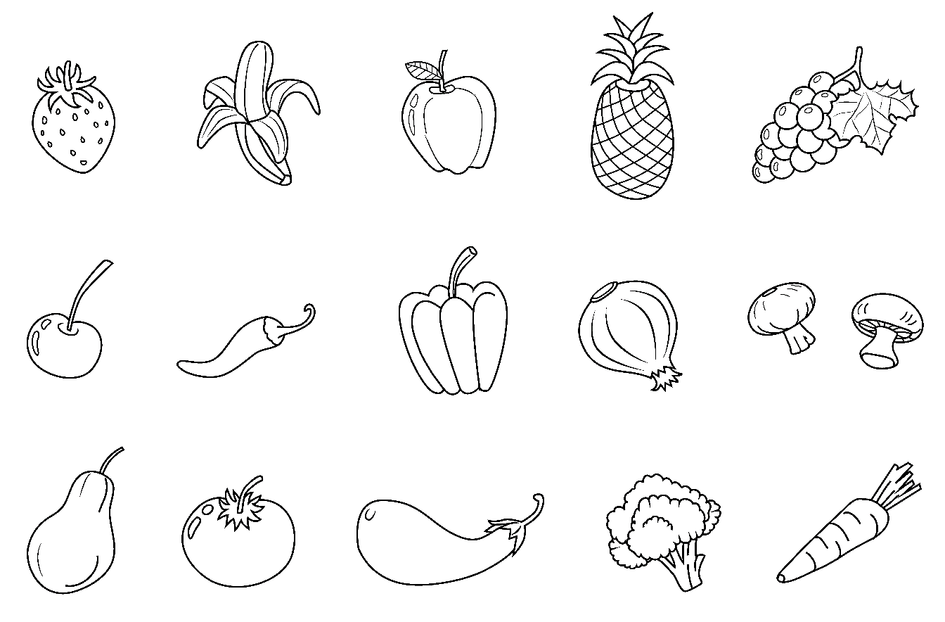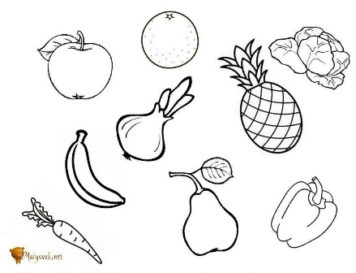

Приложение 3
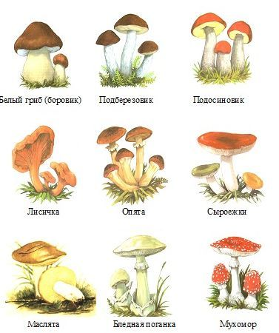

Приложение 4 Приложение 5
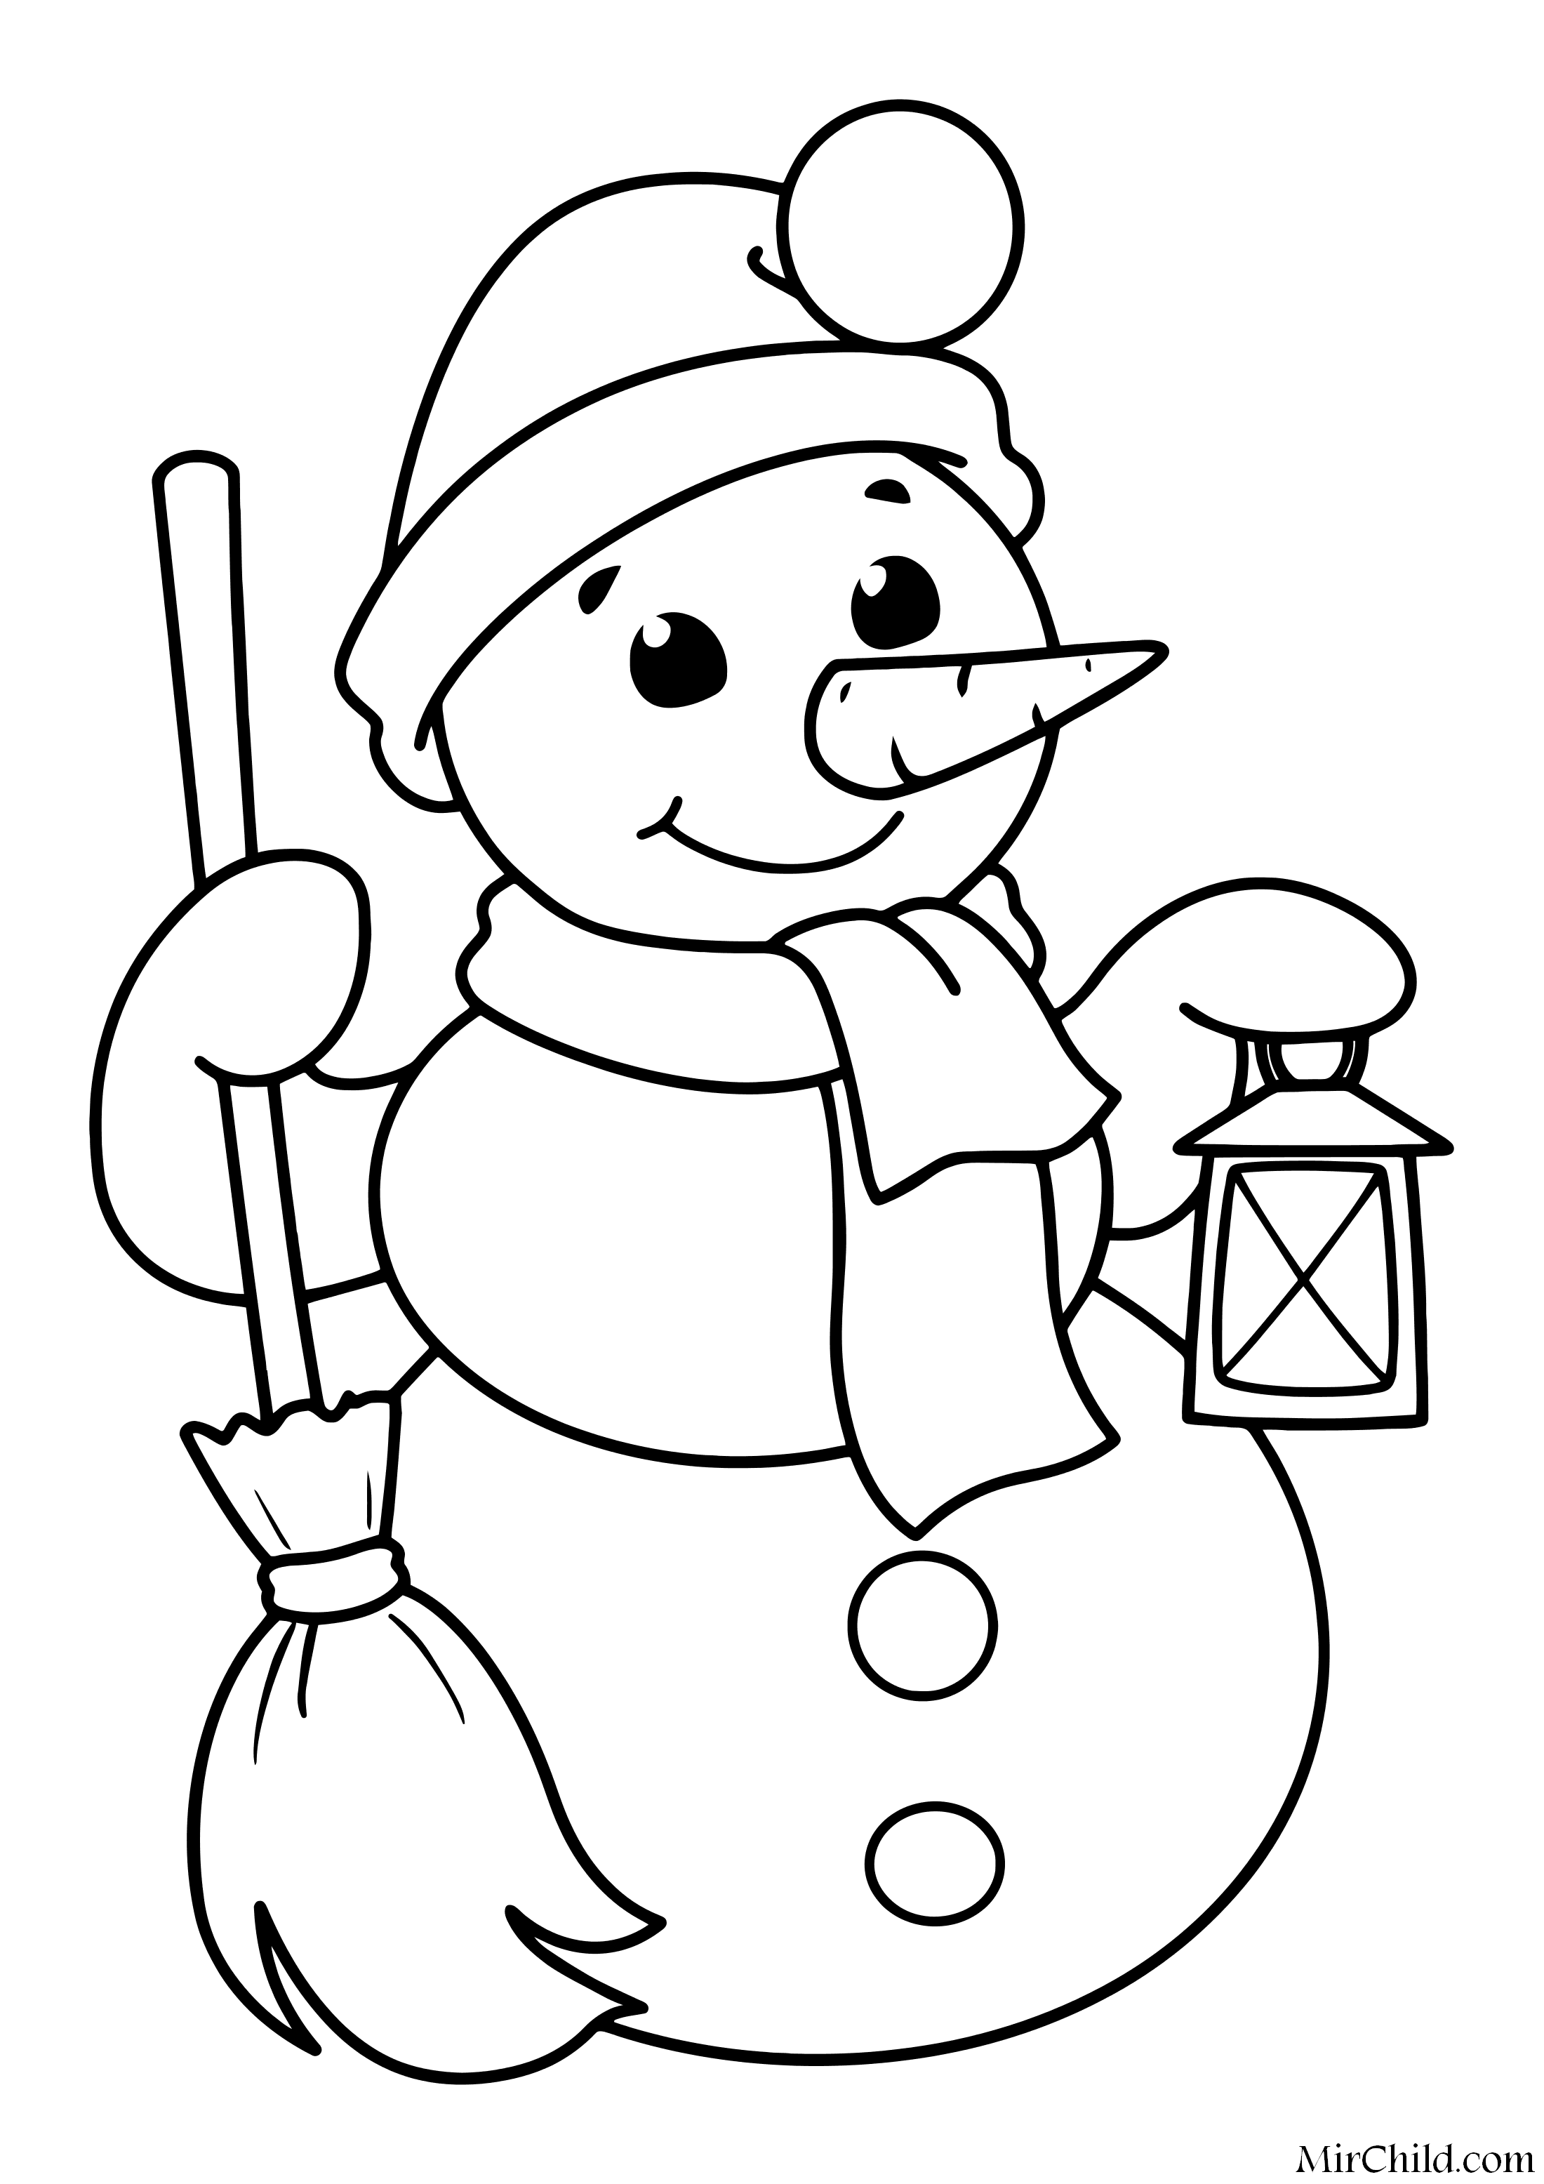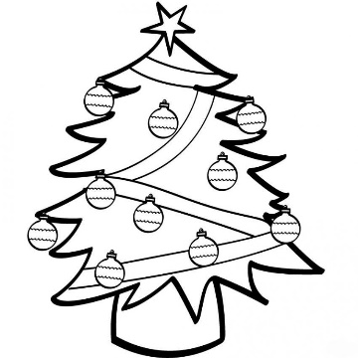

Приложение 6 Приложение 7
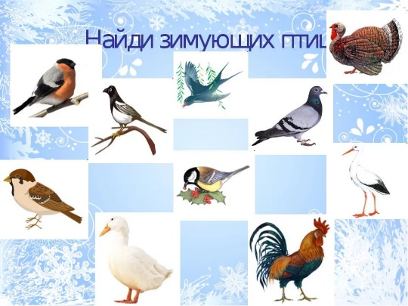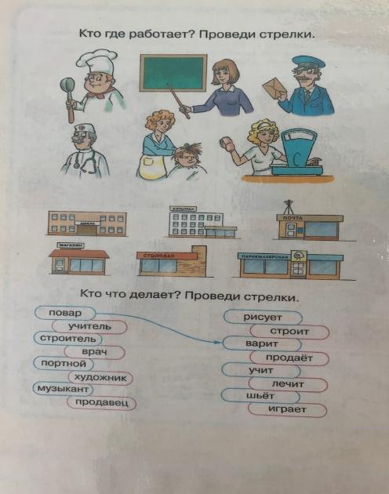
Приложение 8 Приложение 9
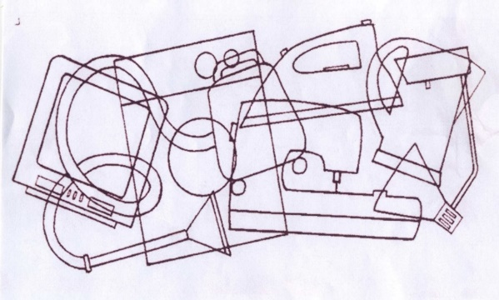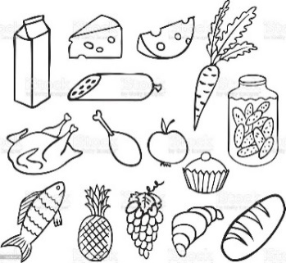
Приложение 10 Приложение 11
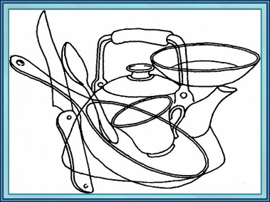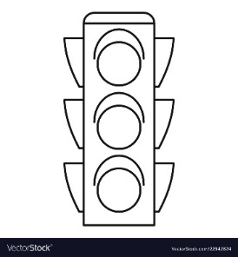
Приложение 12
